丫的 秘钥生成一次即可终生使用 （不是想验证码一样）

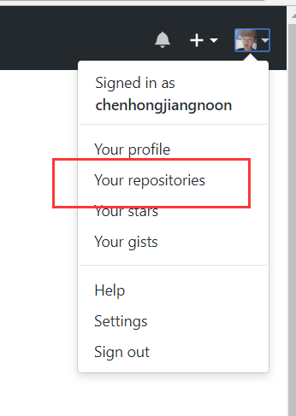
开始一个新的项目
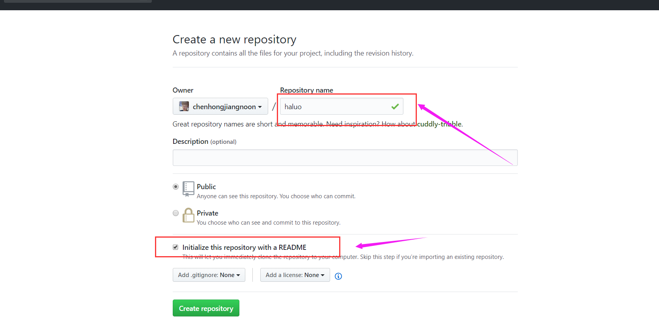
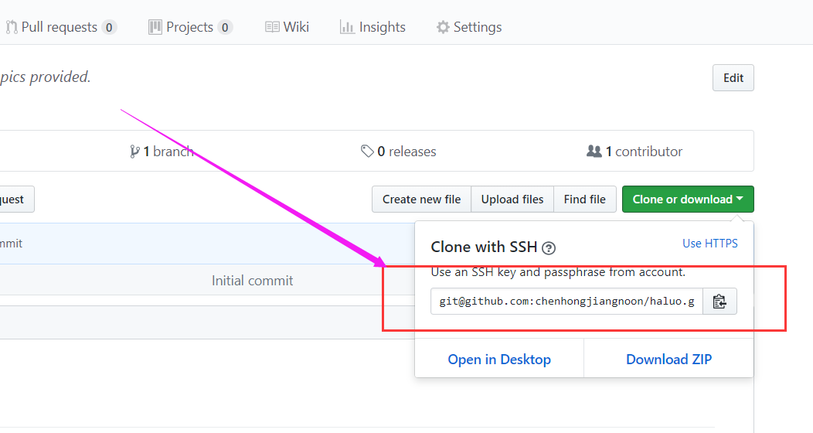
在桌面新建一个文件夹 命名为gg
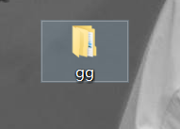
然后打开文件夹 右键点击Git bash here
然后键入DOS命令
Git clone git@github.com:chenhongjiangnoon/haluo.git （举例加上新建项目的地址）
这时候在Guithub上新建的项目就克隆到gg的文件下了
然后继续
Cd haluo加上TAB键 转到haluo的目录下
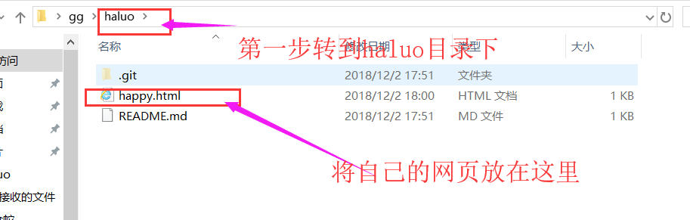

代码如下
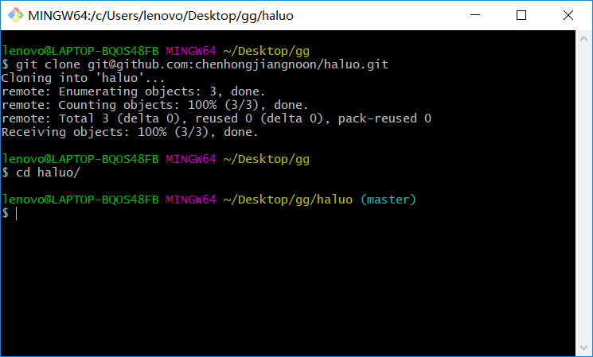
然后
Git add .
Git commit -m “第一次提交”
Git push origin master
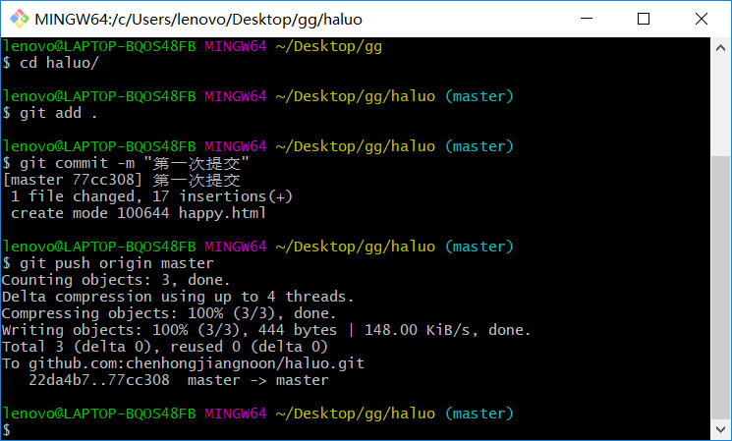
然后刷新 Guithub页面
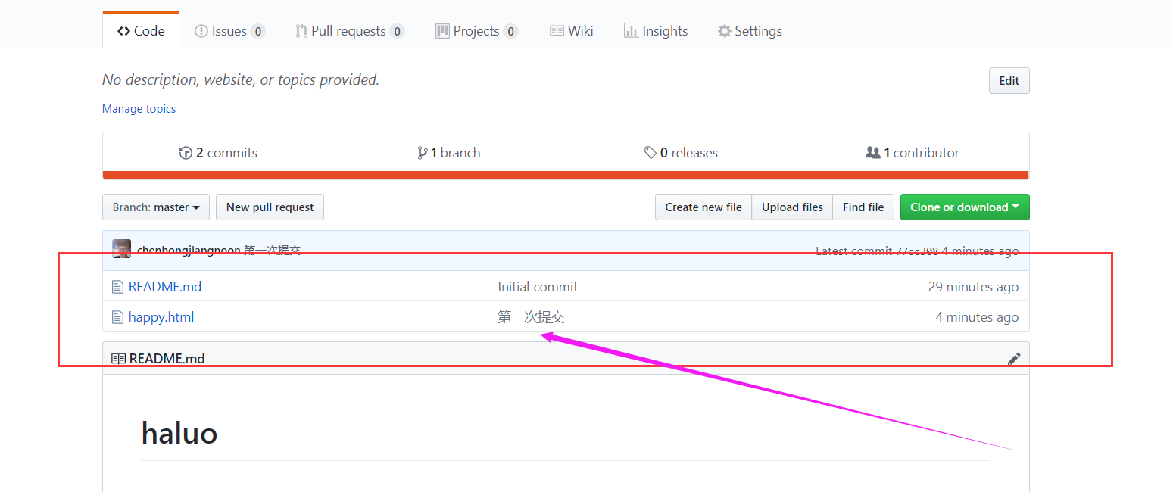

大功告成！
！！！！！！！！！！！！！！！！！！！！！！！！！！！！！！！！！！！！！！！！！！！！！！！！！！！！！！！！！！！！！！！！！！！！！！！！！！！！！！

对代码进行二次修改
首先进入自己编写的html网页中用编译器进行代码的修改
然后
git add .
Git commit -m ”第二次提交”
Git push origin master
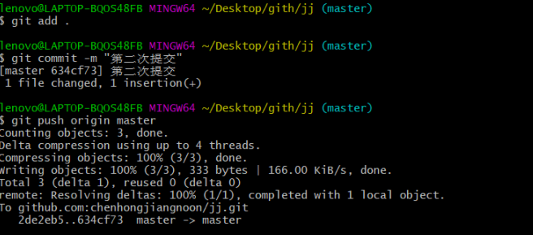
在这里我做了三次提交
键入 git log --pretty=oneline (可以打印出前三次提交的秘钥信息)
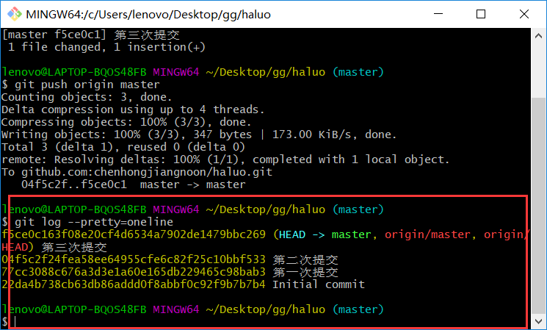

如果有的代码写错了想在本地修改
则 git reset --hard 9etru9ut49309398ey8u9w9tu88jigs97jjisng9 (加上第几次提交的秘钥）
回车以后你会发现在本地已经修改了（删除了第二次提交的东西）但是在Guithub上没有删除
